通用矩阵（GE Matrix）完整教学材料

一、知识点讲解

1. 什么是通用矩阵？
通用矩阵（GE Matrix），又称行业吸引力矩阵或GE-McKinsey矩阵，是美国通用电气公司与麦肯锡咨询公司共同开发的一种战略分析工具。它是在波士顿矩阵的基础上发展而来，旨在克服波士顿矩阵过于简化的不足。

2. 通用矩阵与波士顿矩阵的区别
对比维度 | 波士顿矩阵 | 通用矩阵
维度指标 | 市场增长率（单一指标）  相对市场份额（单一指标） | 行业吸引力（多个指标综合）  竞争地位（多个指标综合）
矩阵规模 | 4象限（2×2） | 9象限（3×3）
分析精度 | 较粗放 | 更细致、更准确
适用范围 | 简单业务组合 | 复杂、多元化的业务组合

3. 通用矩阵的两个维度
维度一：行业吸引力（纵轴）
行业吸引力是对业务所在市场整体潜力的综合评价，包含多个因素：
评价因素 | 具体内容
市场规模 | 行业总销售额、潜在客户数量
市场增长率 | 年复合增长率
行业利润率 | 平均利润水平
竞争强度 | 竞争对手数量、市场集中度
技术壁垒 | 技术门槛、专利保护
政策环境 | 政府支持力度、法规影响
周期性 | 受经济波动影响程度
维度二：竞争地位（横轴）
竞争地位是企业在特定业务领域竞争优势的综合评价，包含多个因素：
评价因素 | 具体内容
相对市场份额 | 与最大对手的份额比
品牌影响力 | 品牌知名度、美誉度
技术研发能力 | 专利数量、创新速度
成本控制水平 | 与对手相比的成本优势
渠道覆盖 | 销售网络覆盖范围
产品质量 | 客户满意度、返修率
管理团队 | 经验、执行力

4. 通用矩阵的标准图示

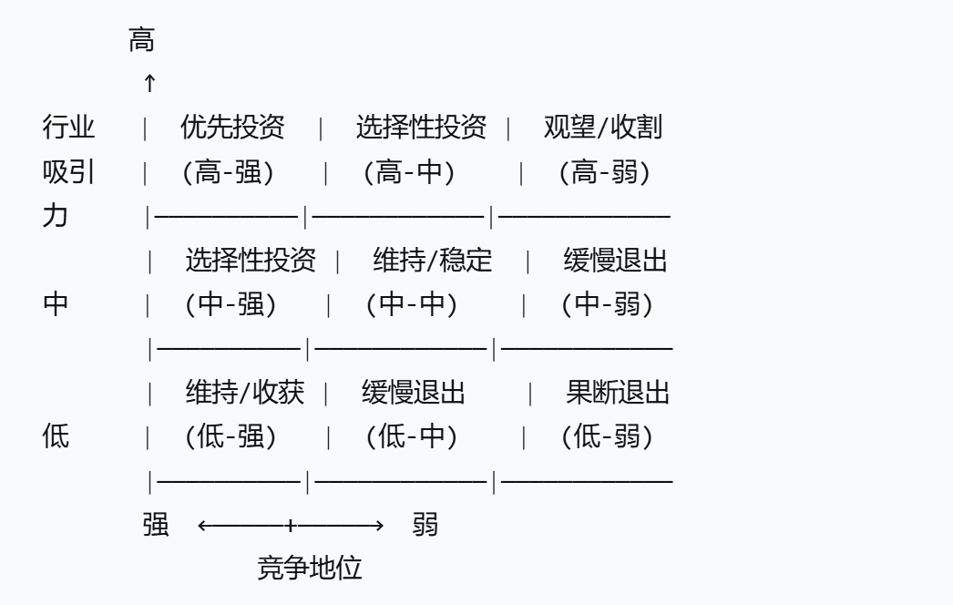

坐标轴说明：
纵轴（行业吸引力）：从下往上，由低到高
横轴（竞争地位）：从左往右，由强到弱（左边强，右边弱）

5. 九宫格的战略含义
根据业务在矩阵中的位置，可以将九宫格分为三个战略区域：
区域 | 位置 | 战略含义 | 资源分配
绿色区域（增长/投资） | 左上三个格  （高-强、高-中、中-强） | 行业吸引力高且竞争地位强，是企业核心业务 | 优先分配资源，加大投资，支持增长
黄色区域（维持/选择性投资） | 对角线三个格  （高-弱、中-中、低-强） | 吸引力与地位处于中间状态，需要谨慎评估 | 选择性投资，维持现有规模，调整方向
红色区域（收获/退出） | 右下三个格  （中-弱、低-中、低-弱） | 吸引力低且竞争地位弱，前景不佳 | 停止投资，考虑收割、剥离或退出

6. 通用矩阵的分析步骤
第一步：确定关键评价因素
为行业吸引力和竞争地位分别选定5-8个关键指标
第二步：设定权重
根据行业特点，为每个指标分配权重（总和=100%）
第三步：评分
对每个业务单元的每项指标进行打分（如1-5分）
第四步：加权计算
行业吸引力得分 = Σ（指标得分 × 权重）
竞争地位得分 = Σ（指标得分 × 权重）
第五步：定位与决策
将业务单元放入九宫格对应位置
根据所在区域制定战略

7. 通用矩阵的优缺点
优点：
多维度分析：克服了波士顿矩阵单一指标的局限
更精确：九宫格比四象限划分更细致
灵活性强：可根据行业特点调整指标和权重
指导性强：能直接导出具体的战略建议
局限性：
指标主观性：权重分配和评分可能带有主观偏差
数据需求大：需要收集大量数据，操作复杂
静态分析：反映的是某一时点的状况
成本较高：对于中小企业可能过于繁琐

二、案例分析：某新能源汽车企业的业务组合

案例背景
某新能源汽车集团（以下简称"新能集团"）拥有四大业务板块，需要评估各业务的战略优先级，以确定未来三年的资源分配方案。
业务板块 | 业务描述 | 市场状况 | 企业表现
纯电动汽车 | 面向家庭的中高端纯电SUV | 市场增长率25%，竞争激烈，政策补贴退坡 | 市场份额15%（行业第三），技术领先，品牌知名度高
混动汽车 | 插电混动轿车 | 市场增长率12%，竞争适中，过渡性技术 | 市场份额8%（行业第五），技术中等，渠道覆盖一般
动力电池 | 为自有及外部车企供应电池 | 市场增长率30%，需求旺盛，技术壁垒高 | 自供为主，外销占比低，产能受限
共享出行 | 网约车平台运营 | 市场增长率5%，监管趋严，头部垄断 | 市场份额不足1%，持续亏损

指标设定与评分
行业吸引力评价指标（权重）：
指标 | 权重 | 纯电 | 混动 | 电池 | 出行
市场增长率 | 25% | 5 | 3 | 5 | 2
市场规模 | 20% | 5 | 4 | 5 | 3
行业利润率 | 15% | 3 | 4 | 4 | 1
政策支持 | 15% | 3 | 2 | 5 | 2
技术壁垒 | 15% | 4 | 3 | 5 | 1
竞争强度 | 10% | 3 | 3 | 4 | 2
加权得分 | 100% | 4.0 | 3.25 | 4.8 | 1.9
等级 |  | 高 | 中 | 高 | 低
竞争地位评价指标（权重）：
指标 | 权重 | 纯电 | 混动 | 电池 | 出行
市场份额 | 25% | 4 | 3 | 2 | 1
技术能力 | 20% | 5 | 3 | 4 | 2
品牌影响力 | 15% | 5 | 3 | 2 | 1
成本控制 | 15% | 3 | 4 | 3 | 2
渠道覆盖 | 15% | 4 | 3 | 2 | 1
管理团队 | 10% | 4 | 3 | 4 | 2
加权得分 | 100% | 4.2 | 3.15 | 2.8 | 1.45
等级 |  | 强 | 中 | 中 | 弱

业务定位与战略建议
业务 | 行业吸引力 | 竞争地位 | 矩阵位置 | 战略建议
纯电动汽车 | 高（4.0） | 强（4.2） | 左上（高-强） | 优先投资：加大研发和产能投入，扩大市场份额，巩固行业前三地位
动力电池 | 高（4.8） | 中（2.8） | 中上（高-中） | 选择性投资：扩充产能，争取外部客户，目标是进入行业前五
混动汽车 | 中（3.25） | 中（3.15） | 正中（中-中） | 维持：保持现有规模，观察市场变化，为全面电动化转型做准备
共享出行 | 低（1.9） | 弱（1.45） | 右下（低-弱） | 退出：剥离业务，释放资源，聚焦核心主业

三、课堂练习

练习一：业务定位题（15分钟）
情境：某消费电子集团有以下四个业务板块，请根据给出的评分数据，计算各业务的加权得分，并将其定位到通用矩阵九宫格中，提出战略建议。
业务 | 行业吸引力指标 | 得分 | 竞争地位指标 | 得分
智能手机 | 市场增长率（权重30%）：3分  市场规模（25%）：5分  利润率（20%）：2分  技术壁垒（15%）：4分  竞争强度（10%）：2分 |  | 市场份额（30%）：4分  技术能力（25%）：5分  品牌（20%）：5分  渠道（15%）：4分  成本（10%）：3分
智能手表 | 增长率（35%）：5分  市场规模（20%）：3分  利润率（25%）：4分  技术壁垒（10%）：4分  竞争（10%）：3分 |  | 份额（25%）：3分  技术（30%）：4分  品牌（20%）：4分  渠道（15%）：3分  成本（10%）：3分
平板电脑 | 增长率（25%）：2分  市场规模（25%）：4分  利润率（20%）：3分  技术壁垒（15%）：3分  竞争（15%）：3分 |  | 份额（25%）：3分  技术（25%）：3分  品牌（20%）：4分  渠道（15%）：4分  成本（15%）：3分
VR设备 | 增长率（40%）：5分  市场规模（15%）：2分  利润率（20%）：4分  技术壁垒（15%）：5分  竞争（10%）：4分 |  | 份额（20%）：2分  技术（35%）：4分  品牌（15%）：3分  渠道（15%）：2分  成本（15%）：2分
要求：
计算每个业务的行业吸引力和竞争地位加权得分
判断每个业务在九宫格中的位置（高/中/低）
为每个业务提出战略建议

练习二：资源分配决策题（15分钟）
情境：你是某医疗健康集团的战略总监，公司四个业务单元的通用矩阵分析结果如下：
业务 | 行业吸引力 | 竞争地位 | 年利润 | 资金需求
创新药研发 | 高 | 中 | -2000万 | 5000万
医疗器械 | 高 | 高 | +8000万 | 2000万
医院管理 | 中 | 中 | +3000万 | 1000万
传统中药 | 低 | 低 | +500万 | 0（维持）
可用资金：创新药可引入战略投资3000万，集团自有资金8000万，合计1.1亿
任务（小组讨论）：
如何分配这1.1亿资金？
说明资金分配方案及理由
如果某业务需要追加投资，你如何决策？

四、练习答案及解析

练习一答案
第一步：计算加权得分
业务 | 行业吸引力计算 | 得分 | 等级 | 竞争地位计算 | 得分 | 等级
智能手机 | 3×0.3+5×0.25+2×0.2+4×0.15+2×0.1 = 3.35 | 3.35 | 中 | 4×0.3+5×0.25+5×0.2+4×0.15+3×0.1 = 4.3 | 4.3 | 强
智能手表 | 5×0.35+3×0.2+4×0.25+4×0.1+3×0.1 = 4.15 | 4.15 | 高 | 3×0.25+4×0.3+4×0.2+3×0.15+3×0.1 = 3.5 | 3.5 | 中
平板电脑 | 2×0.25+4×0.25+3×0.2+3×0.15+3×0.15 = 2.9 | 2.9 | 中 | 3×0.25+3×0.25+4×0.2+4×0.15+3×0.15 = 3.35 | 3.35 | 中
VR设备 | 5×0.4+2×0.15+4×0.2+5×0.15+4×0.1 = 4.45 | 4.45 | 高 | 2×0.2+4×0.35+3×0.15+2×0.15+2×0.15 = 2.85 | 2.85 | 弱
第二步：定位与战略建议
业务 | 位置 | 象限 | 战略建议
智能手机 | 中吸引力 - 强竞争地位 | 左下（中-强） | 维持/收获：市场增长放缓，但企业地位强，应优化成本，获取稳定现金流，支持新兴业务
智能手表 | 高吸引力 - 中竞争地位 | 中上（高-中） | 选择性投资：市场增长快，企业竞争力中等，应加大营销投入，争取进入第一梯队
平板电脑 | 中吸引力 - 中竞争地位 | 正中（中-中） | 稳定维持：市场平稳，竞争地位中等，保持现状，观察市场变化
VR设备 | 高吸引力 - 弱竞争地位 | 右上（高-弱） | 观望/尝试：市场潜力大但企业竞争力弱，可小规模试点，如1年内无突破则考虑放弃

练习二参考答案
资金分配方案：
业务 | 位置 | 分配资金 | 理由
医疗器械 | 高-强（左上） | 2000万（全额） | 明星业务，既有现金流又有增长潜力，必须保障
创新药研发 | 高-中（中上） | 5000万（全额） | 问题业务中的潜力股，行业吸引力高，值得投入，引入战投分担风险
医院管理 | 中-中（正中） | 1000万（全额） | 维持性业务，稳定产出，适当投入保持竞争力
传统中药 | 低-弱（右下） | 0（剥离） | 瘦狗业务，果断放弃，释放资源
合计：8000万（剩余3000万作为战略储备）
决策理由详解：
医疗器械（明星业务）- 2000万
位于高吸引力-强竞争地位，是核心业务
既有高额利润（+8000万），又有增长潜力
必须全额满足资金需求，巩固领先地位
创新药研发（问题业务）- 5000万
位于高吸引力-中竞争地位，是未来增长点
虽然目前亏损，但行业前景好
引入战投3000万+集团投入2000万，共5000万，全力支持研发
设定2年考核期，若无明显突破再调整
医院管理（维持业务）- 1000万
位于中吸引力-中竞争地位，处于中间状态
稳定贡献利润（+3000万），需要维持性投入
用于信息化升级和管理优化，保持竞争力
传统中药（瘦狗业务）- 0元
位于低吸引力-弱竞争地位，双低业务
虽有微利（+500万），但占用管理资源和渠道
建议剥离出售，将资源释放给创新药等潜力业务
备选方案讨论：
如果创新药研发进展顺利，可考虑将3000万战略储备追加投入
如果医疗器械遇到新竞争对手，可从中提取应急资金

五、通用矩阵与波士顿矩阵对比总结
对比维度 | 波士顿矩阵 | 通用矩阵
维度数量 | 2个单一指标 | 2个综合指标（各含多因素）
矩阵规模 | 4象限 | 9象限
数据要求 | 简单，易获取 | 复杂，需多源数据
分析精度 | 粗略分类 | 精细定位
适用范围 | 业务单一或简单组合 | 多元化、复杂业务组合
操作成本 | 低 | 高
主观性 | 低（数据客观） | 中高（权重分配主观）
战略指导 | 方向性建议 | 具体可操作建议
选择建议：
初步分析或中小企业：先用波士顿矩阵快速筛选
深度分析或大型企业：用通用矩阵精细评估
可结合使用：波士顿矩阵粗筛 + 通用矩阵精评

六、记忆口诀
九宫格位置口诀：
左上角是双高宝，优先投资不能少
右上角是高-弱，观望尝试要小心
左下角是低-强，现金牛儿稳收好
右下角是双低惨，当断则断别留恋
对角线是中-中，维持现状再观察
与波士顿矩阵对比口诀：

波士顿，四象限，简单快速做判断

通用阵，九宫格，精细分析更准确

波士顿，两指标，单一维度有局限

通用阵，多因素，全面评估更科学

七、课后思考题
结合实际：找一家你熟悉的多元化企业（如华为、阿里、腾讯等），尝试用通用矩阵分析其3-4个主要业务板块，你认为它们分别处于九宫格的什么位置？
批判思考：通用矩阵的权重分配带有主观性，你认为如何尽可能减少这种主观偏差？
拓展应用：除了企业业务分析，通用矩阵的思想能否用于个人职业规划？请尝试用"行业吸引力"和"个人竞争力"两个维度为自己做一个职业发展矩阵。

八、教学课件PPT结构（20页）
页号 | 页面标题 | 内容要点
1 | 封面 | 通用矩阵（GE Matrix）教学课件
2 | 学习目标 | 理解通用矩阵的定义；掌握两个维度和九宫格；能够运用矩阵进行案例分析
3 | 什么是通用矩阵 | 定义、来源（GE+麦肯锡）、与波士顿矩阵的关系
4 | 波士顿矩阵vs通用矩阵 | 对比表格：维度、精度、适用范围
5 | 维度一：行业吸引力 | 定义、评价因素列表
6 | 维度二：竞争地位 | 定义、评价因素列表
7 | 通用矩阵标准图示 | 正确画法（横轴左强右弱，纵轴下低上高）
8 | 九宫格战略含义 | 三个区域（绿/黄/红）及战略建议
9 | 分析步骤 | 五步法：定指标→设权重→评分→加权→定位
10 | 通用矩阵优缺点 | 优点（4点）、局限性（4点）
11 | 案例导入：新能集团 | 企业背景、四大业务介绍
12 | 案例：指标设定 | 行业吸引力指标及权重
13 | 案例：评分计算 | 各业务得分计算过程
14 | 案例：定位与决策 | 九宫格定位、战略建议
15 | 课堂练习一：业务定位 | 消费电子企业四业务数据
16 | 课堂练习二：资金分配 | 医疗集团四业务数据、1.1亿资金
17 | 练习一答案 | 计算结果、定位、战略建议
18 | 练习二参考答案 | 资金分配方案、决策理由
19 | 总结：波阵vs通阵 | 对比表格、选择建议
20 | 总结与口诀 | 九宫格口诀、课后思考题

